证书编号：91500115MA5U4YTX29001L
单位名称: 重庆力标汽车部件有限公司
注册地址: 重庆市长寿区齐心大道56号
法定代表人: 刘宁
生产经营场所地址: 重庆市长寿区齐心大道56号
行业类别: 汽车零部件及配件制造 |  | 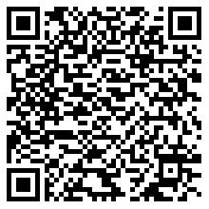
统一社会信用代码：91500115MA5U4YTX29
有效期限：自2022年12月24日至2027年12月23日止
发证机关： | （盖章）重庆市长寿区生态环境局
发证日期： | 2022年11月23日
中华人民共和国生态环境部监制 重庆市长寿区生态环境局印制

